Целями трудового законодательства являются установление государственных гарантий трудовых прав и свобод граждан, создание благоприятных условий труда, защита прав и интересов работников и работодателей.

Основным документом, регулирующим трудовые отношения между работодателем и наемным работником, является Трудовой кодекс Российской Федерации (далее ТК РФ).

Согласно ст. 3, 4 ТК РФ ЗАПРЕЩАЕТСЯ!!!:
1.использование принудительного труда;
2.дискриминация работников
и их труда

Права работника (ст. 21 ТК РФ)
Работник имеет право на:
1.заключение, изменение и расторжение трудового договора в порядке и на условиях, которые установлены ТК РФ, иными федеральными законами;
2. предоставление ему работы, обусловленном трудовым договором;
3.рабочее место, соответствующее государственным нормативным требованиям охраны труда и условиям,
4.своевременную и в полном объеме выплату заработной платы;
5. отдых, обеспечиваемый установлением нормальной продолжительности рабочего времени, сокращенного рабочего времени для отдельных профессий и категорий работников, предоставлением еженедельных выходных дней, нерабочих праздничных дней, оплачиваемых ежегодных отпусков;
6.полную достоверную информацию об условиях труда и требованиях охраны труда на рабочем месте.
7.объединение, включая право на создание профессиональных союзов и вступление в них для защиты своих трудовых прав, свобод и законных интересов;
8.защиту своих трудовых прав, свобод и законных интересов всеми не запрещенными законом способами;
9.возмещение вреда, причиненного ему в связи с исполнением трудовых обязанностей, и компенсацию морального вреда и другие.
Обязанности работодателя (ст. 21 ТК РФ)
Работодатель обязан:
1.соблюдать трудовое законодательство и иные нормативные правовые акты, содержащие нормы трудового права, локальные нормативные акты, условия коллективного договора, соглашений и трудовых договоров;
2.предоставлять работникам работу, обусловленную трудовым договором;
3.обеспечивать безопасность и условия труда, соответствующие государственным нормативным требованиям охраны труда;
4.обеспечивать работников оборудованием, инструментами, технической документацией и иными средствами, необходимыми для исполнения ими трудовых обязанностей;
5.обеспечивать работникам равную оплату за труд равной ценности;
6.выплачивать в полном размере причитающуюся работникам заработную плату в установленные законом сроки,
7.предоставлять представителям работников полную и достоверную информацию, необходимую для заключения коллективного договора
8.обеспечивать бытовые нужды работников, связанные с исполнением ими трудовых обязанностей;
9.возмещать вред, причиненный работникам в связи с исполнением ими трудовых обязанностей, а также компенсировать моральный вред и другие.
Согласно ст. 352 ТК РФ каждый имеет право защищать свои трудовые права и свободы всеми способами, не запрещенными законом.
Сроки обращения гражданина в суд за защитой нарушенных прав (ст. 392 ТК РФ):
- за разрешением индивидуального трудового спора в течение трех месяцев со дня, когда он узнал или должен был узнать о нарушении своего права,
- по спорам об увольнении - в течение одного месяца со дня вручения ему копии приказа об увольнении либо со дня выдачи трудовой книжки;
- по спорам о невыплате или неполной выплате заработной платы и других выплат, причитающихся работнику, - в течение одного года со дня установленного срока выплаты указанных сумм.

О нарушении трудовых прав Вы можете обратиться:

- Государственная инспекция труда по Вологодской области по адресу: г. Вологда, ул. Предтеченская, д.19, тел. (8172) 72-81-00, электронная почта: git35@rostrud.ru
- Прокуратура Харовского района по адресу: г. Харовск, ул. Ленинградская, д.39, тел. (81732) 2-27-04, 2-26-09, 2-25-08.
- Харовский районный суд по адресу: г. Харовск, ул. Ленинградская, д.39, тел. (8172) 2-23-94, электронная почта: harovsky.vld@sudrf.ru
- На горячую линию Департамента труда и занятости населения Вологодской области по тел. 8800-200-93-88.

ПРОКУРАТУРА ВОЛОГОДСКОЙ ОБЛАСТИ
ПРОКУРАТУРА ХАРОВСКОГО РАЙОНА

ПАМЯТКА

«Защита трудовых прав»

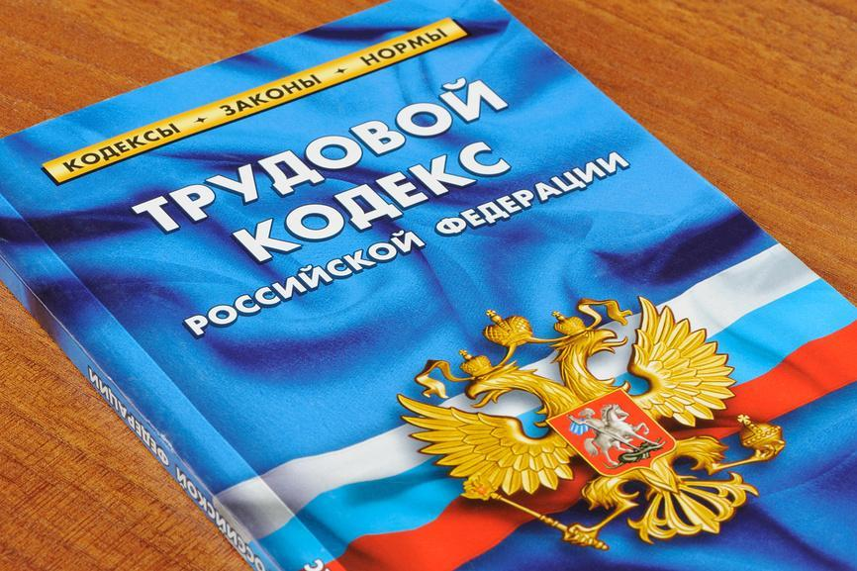

г. Харовск, 2021 год

